**2018年注册会计师全国统一考试**

**《财务成本管理》试题、答案及依据**

本试题卷使用的现值及终值系数表如下:

(1)复利现值系数表

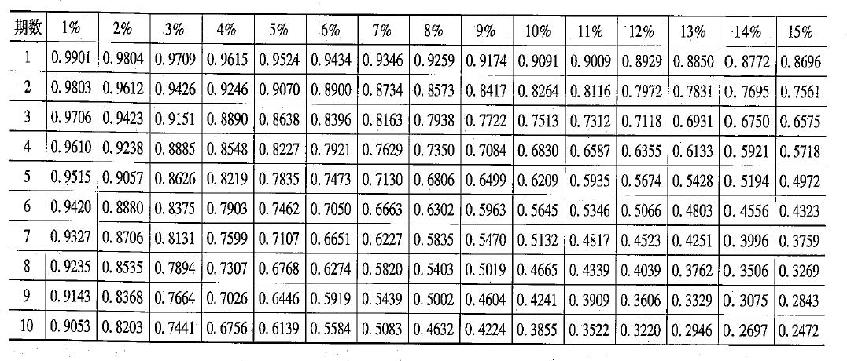

(2).普通年金现值系数表

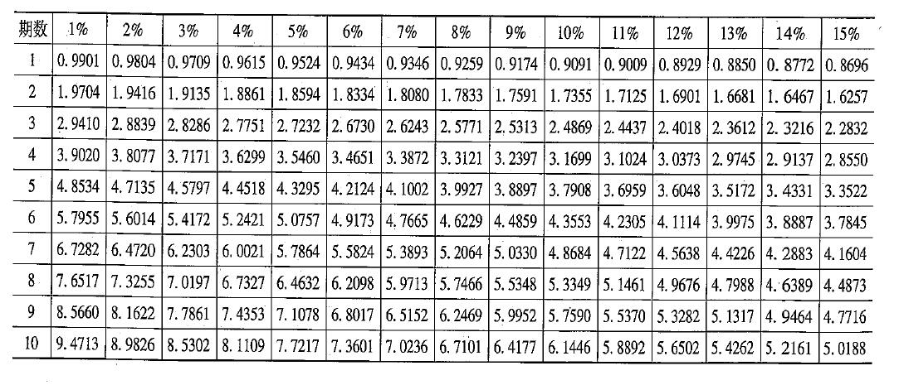

(3)复利终值系数表

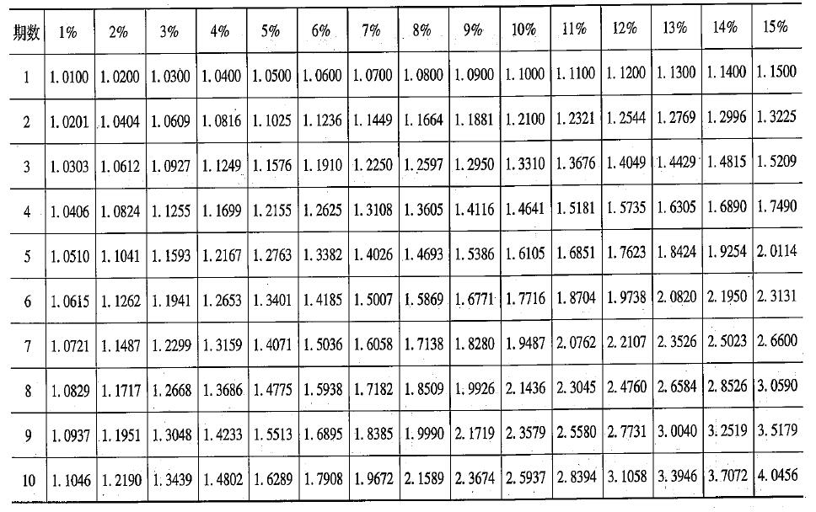

(4)普通年金终值系数表

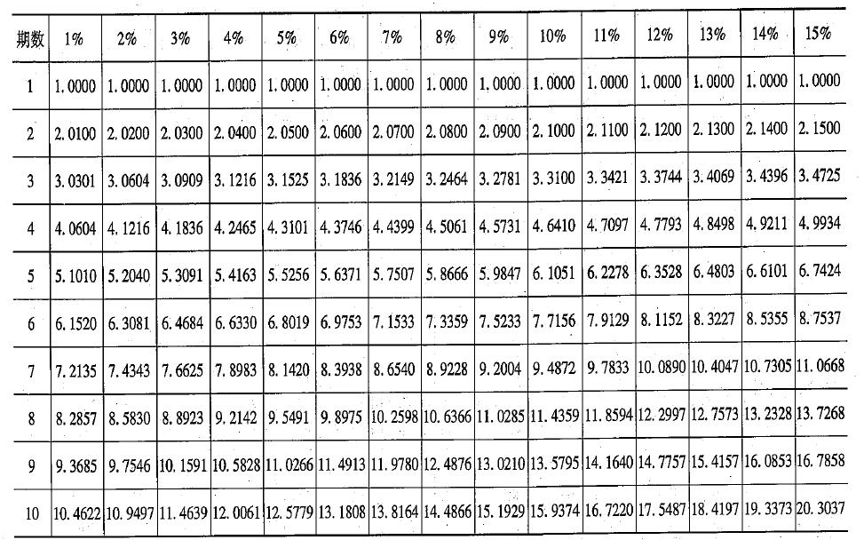

**2018年注册会计师全国统一考试《财务成本管理》**

**一、单项选择题**（本题型共14小题，每小题1.5分,共21分。每小题只有一个正确答案，请从每小题的备选答案中选出一个你认为最正确的答案，用鼠标点击相应的选项。）

1. 如果投资基金经理根据公开信息选择股票，投资基金的平均业绩与市场整体收益

率大体一致，说明该资本市场至少是（ ）。

A.完全无效 B.弱式有效 C.半强式有效 D.强式有效

2. 在“”计算式中，分子的“利息 费用”是（ ）。

A. 计入本期利润表的费用化利息

B. 计入本期现金流量表的利息支出.

C. 计入本期资产负债表的资本化利息

D. 计入本期利润表的费用化利息和资产负债表的资本化利息

3. 下列各项说法中，符合流动性溢价理论的是（ ）。

A. 不同期限的债券市场互不相关

B. 长期即期利率是短期预期利率的无偏估计

C. 即期利率水平由各个期限债券市场上的供求关系决定

D. 债券期限越长，利率变动可能性越大，利率风险越高

4. 在采用债券收益率风险调整模型估计普通股资本成本时，风险溢价是（ ）。

A. 目标公司普通股相对短期国债的风险溢价

B. 目标公司普通股相对长期国债的风险溢价

C. 目标公司普通股相对目标公司债券的风险溢价

D. 目标公司普通股相对可比公司长期债券的风险溢价

5. 假设其他条件不变，当市场利率低于票面利率时，下列关于拟发行平息债券价值

的说法中，错误的是（ ）。

A.期限延长，价值下降 B.市场利率上升，价值下降

C.计息频率增加，价值上升 D.票面利率上升，价值上升

6.甲公司是一家制造业企业，每股营业收入40元，销售净利率5%。与甲公司可比 的3家制造业企业的平均市销率是0.8倍，平均销售净利率4%。用修正平均市销率法估计的甲公司每股价值是（ ）元。

A. 25.6 B.32 C. 33.6 D.40

7.目前，甲公司有累计未分配利润1 000万元，其中上年实现的净利润500万元。公司正在确定上年利润的具体分配方案。按法律规定，净利润要提取10%的盈余公积金。 预计今年需增加长期资本800万元。公司的目标资本结构是债务资本占40%、权益资本占60% 。公司采用剩余股利政策，应分配的股利是（ ）万元。

A.0 B.20 C.480 D. 540

8.甲公司有普通股20 000股，拟采用配股的方式进行融资。每10股配3股，配股价 为16元/股，股权登记日收盘市价20元/股。假设共有1 000股普通股的原股东放弃配股权，其他股东全部参与配股，配股后除权参考价是（ ）元。

A. 18 B. 19. 11 C.19.2 D. 20

9.甲企业基本生产车间生产乙产品，依次经过三道工序，工时定额分别为：40小时、 35小时和25小时，月末完工产品和在产品采用约当产量法分配成本。假设制造费用随加工进度在每道工序陆续均匀发生，各工序月末在产品平均完工程度60%,第三道工序月末在产品数量6 000件。分配制造费用时，第三道工序在产品约当产量是（ ）件。

A. 3 450 B.3 660 C. 5 400 D. 6 000

10.使用三因素法分析固定制造费用差异时，固定制造费用闲置能量差异是（ ）。

A.实际费用与预算费用之间的差异

B.实际工时偏离生产能量而形成的差异

C.实际产量标准工时偏离生产能量形成的差异

D.实际工时脱离实际产量标准工时形成的差异

11．甲公司只生产销售一种产品，变动成本率30%,盈亏临界点作业率40%,甲公司销售息税前利润率是（ ）

A. 12% B. 18% C. 28% D. 42%

12. 甲公司生产销售乙、丙、丁三种产品，固定成本50 000元。除乙产品外，其余两种产品均盈利。乙产品销量2000件，单价105元，单位成本110元（其中：单位直接材料费用20元，单位宜接人工费用35元，单位变动制造费用45元，单位固定制造费用10元）。 假定生产能力无法转移，在短期经营决策时，决定继续生产乙产品的理由是（ ）。

A.乙产品单价大于20元 B.乙产品单价大于55元

C.乙产品单价大于80元 D.乙产品单价大于100元

13. 在下列业绩评价指标中，最适合评价利润中心部门经理的是（ ）。

A.部门边际贡献 B.部门可控边际贡献

C.部门税前经营利润 D部门税后经营利润

14. 下列各项中，属于质量预防成本的是（ ）。

A:废品返工成本 B.顾客退货成本

C.质量标准制定费 D.处理顾客投诉成本

**二、多项选择题**（本题型共12小题，每小题2分，共24分。每小题均有多个正确答案，请从每小题的备选答案中选出你认为正确的答案，用鼠标点击相应的选项。每小题所有答案选择正确的得分，不答、错答、漏答均不得分。）

1.下列各项措施中，可降低应收账款周转天数的有（ ）。

A.延长信用期限 B.提高信用标准

C.提高现金折扣率 D提高坏账准备计提比率

2.下列关于投资者对风险的态度的说法中，符合投资组合理论的有（ ）。

A. 投资者在决策时不必考虑其他投资者对风险的态度

B. 不同风险偏好投资者的投资都是无风险资产和最佳风险资产组合的组合

C. 投资者对风险的态度不仅影响其借入或贷出的资金量,还影响最佳风险资产组合

D. 当存在无风险资产并可按无风险利率自由借贷时，市场组合优于其他风险资产组合

3.采用实体现金流量模型进行企业价值评估时，为了计算资本成本，无风险利率需要使用实际利率的情况有（ ）。

A. β系数较大 B.预测周期特别长

C.市场风险溢价较高 D.存在恶性通货膨胀

4. 对于两个期限不同的互斥项目，可采用共同年限法或等额年金法进行项目决策。 下列关于两种方法共同缺点的说法中，正确的有（ ）。

A. 未考虑竞争导致的收益下降

B. 未考虑项目收入带来的现金流入

C. 未考虑通货膨胀导致的重置成本上升

D. 未考虑技术更新换代导致的投入产出变化

5. 甲公司折价发行公司债券，该债券期限5年，面值1 000元，票面利率8%,每半

年付息一次。下列说法中，正确的有（ ）。

A.该债券的报价利率等于8% B.该债券的到期收益率等于8%

C.该债券的有效年利率大于8% D.该债券的计息周期利率小于8% •

6. 下列关于实体现金流量的说法中，正确的有（ ）。

A. 实体现金流量是企业经营现金流量

B. 实体现金流量是可以提供给债权人和股东的税后现金流量

C. 实体现金流量是营业现金净流量扣除资本支出后的剩余部分

D. 实体现金流量是税后经营净利润扣除净经营资产增加后的剩余部分.

7.甲公司拟按1股换2股的比例进行股票分割，分割前后其下列项目中保持不变的有 （ ）

A.净资产 B.每股收益 C.股权结构 D.资本结构

8.甲公司采用随机模式进行现金管理，确定的最低现金持有量是10万元，现金返回线是40万元，下列操作中正确的有（ ）。

A.当现金余额为8万元时，应转让有价证券换回现金2万元

B.当现金余额为50万元时，应用现金10万元买入有价证券

C.当现金余额为80万元时，不用进行有价证券与现金之间的转换操作

D当现金余额为110万元时，应用现金70万元买入有价证券

9.下列各项中，易造成材料数量差异的情况有（ ）

A.材料运输保险费提高 B.优化操作技术节约材料

C.机器或工具不合适多耗材料 D.工人操作疏忽导致废品增加

10.甲公司的经营处于盈亏临界点，下列表述正确的有（ ）。

A. 安全边际等于零

B. 经营杠杆系数等于零

C. 边际贡献等于固定成本

D. 销售额等于销售收入线与总成本线交点处销售额

11.零部件自制或外购决策中，如果有剩余产能，需要考虑的因素有（ ）。

A.变动成本 B.专属成本 C.机会成本 D.沉没成本

12.下列各项中，属于平衡计分卡内部业务流程维度业绩评价指标的有（ ）。

A.资产负债率 B.息税前利润 C.存货周转率 D.生产负荷率

**三、计算分析题**（本题型共5小题40分。其中一道小题可以选用中文或英文解答，请仔细阅读答题要求。如使用英文解答，须全部使用英文，答题正确的，增加5分。本题型最高得分为45分。涉及计算的，要求列出计算步骤，否则不得分，除非题目特别说明不需要列出计算过程。）

**1.（本小题8分，可以选用中文或英文解答，如使用英文解答，需全部使用英文，答题正确的，增加5分，本小题最高得分为13分。）**

甲公司是一家传统制造业上市公司，只生产A产品。2018年末公司准备新上一条生产线，经营周期4年，正在进行项目的可行性研究。相关资料如下：

(1) 预计A产品每年销售1 000万只，单位售价60元,单位变动制造成本40元；每 年付现固定制造费用2 000万元,付现销售和管理费用800万元。

(2) 项目需要一栋厂房、一套设备和一项专利技术。目前，公司有一栋厂房正好适合新项目使用。该厂房正在对外出租，每年末收取租金100万元, 2018年末租期到期, 可续租也可收回自用。设备购置成本10 000万元,无须安装，于2018年末一次性支付, 4年后变现价值1 600万元。税法规定，设备采用直线法计提折旧，折旧年限5年。折旧期满后无残值。专利技术使用费8 000万元，于2018年末一次性支付，期限4年。税法规定，专利技术使用费可按合同约定使用年限平均摊销，所得税前扣除。

(3) 项目需增加营运资本200万元，于2018年末投入，项目结束时收回。

(4) 项目投资的必要报酬率12%,公司的企业所得税税率25%。假设项目每年销售收入和付现费用均发生在当年年末。

要求：

(1)计算该项目2018年末〜2022年末的相关现金净流量、净现值和现值指数(计算过程和结果填入下方表格中)。

单位：万元

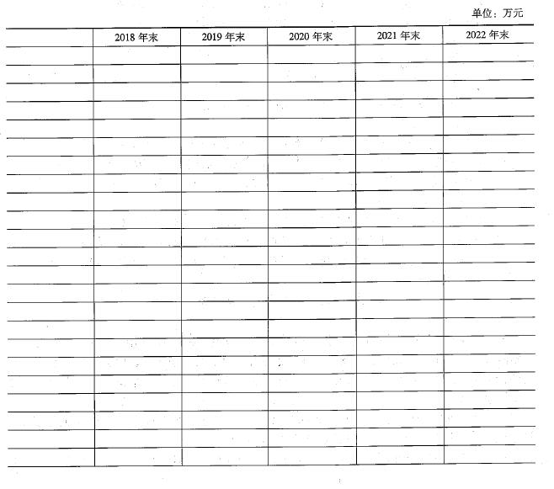

续表

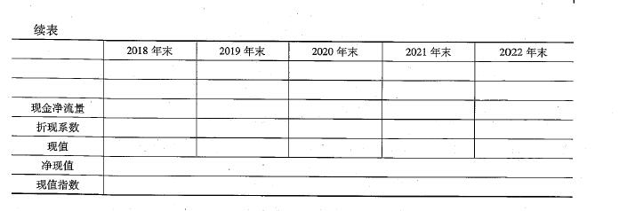

（2）根据净现值和现值指数，判断该项目是否可行,并简要说明理由。

（3）简要回答净现值和现值指数之间的相同点和不同点。

**2.(本小题8分。)**

甲公司是一家动力电池生产企业，拟采用管理用财务报表进行财务分析。相关资料如下：

(1)甲公司2018年主要财务报表数据

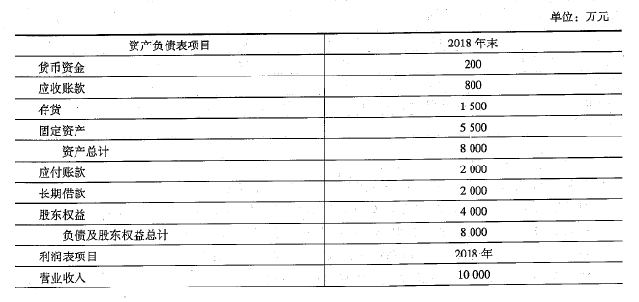 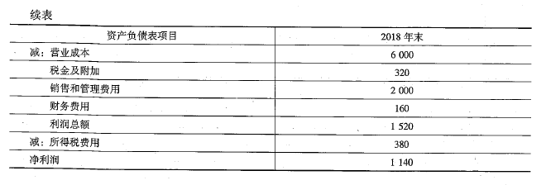(2) 甲公司货币资金全部为经营活动所需，财务费用全部为利息支出。甲公司的企 业所得税税率25% 。

(3) 乙公司是甲公司的竞争对手，2018年相关财务比率如下：

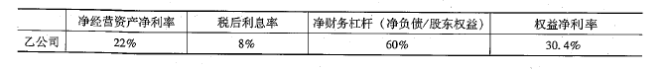要求：

(1)编制甲公司2018年管理用财务报表(结果填入下方表格中，不用列出计算过程)。

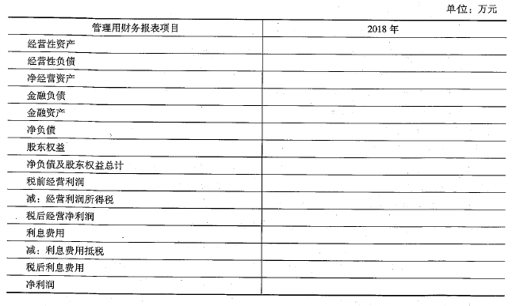

(2) 基于甲公司管理用财务报表，计算甲公司的净经营资产净利率、税后利息率、净财务杠杆和权益净利率(注：资产负债表相关数据用年末数计算)。

(3) 计算甲公司与乙公司权益净利率的差异，并使用因素分析法，按照净经营资产净利率、税后利息率和净财务杠杆的顺序，对该差异进行定量分析。

**3.(本小题8分。)**

甲公司是一家上市公司，最近刚发放上年现金股利每股2. 2元,目前每股市价50元。证券分析师预测，甲公司未来股利增长率6% ,等风险投资的必要报酬率10% 。市场上有两种以甲公司股票为标的资产的期权：欧式看涨期权和欧式看跌期权。每份看涨期权可买入1股股票，每份看跌期权可卖出1股股票；看涨期权价格每份5元，看跌期权价格每份3元。两种期权的执行价格均为50元，期限均为1年。

投资者小王和小张都认为市场低估了甲公司股票，预测1年后股票价格将回归内在价值，于是每人投资53 000元。小王的投资是买入1 000股甲公司股票，同时买入1 000份 甲公司股票的看跌期权。小张的投资是买入甲公司股票的看涨期权10 600份。

（注：计算投资净损益时不考虑货币时间价值。）

要求：

（1）采用股利折现模型，估计1年后申公司股票的内在价值。

（2）如果预测正确，分别计算小王和小张1年后的投资净损益。

（3）假如1年后甲公司股票下跌到每股40元，分别计算小王和小张的投资净损益。

**4.（本小题8分。）**

甲公司是一家制造企业，生产A、B两种产品，按照客户订单分批组织生产,采用分批法核算产品成本。由于产品生产工艺稳定，机械化程度较高，制造费用在总成本中比重较大，公司采用作业成本法按实际分配率分配制造费用。公司设有三个作业成本库：材料切割作业库，以切割次数作为成本动因;机器加工作业库,以机器工时作为成本动因;产品组装作业库，以人工工时作为成本动因。

2018年9月，公司将客户本月订购A产品的18个订单合并成901A批，合计生产 2 000件产品；本月订购B产品的6个订单合并成902B批，合计生产8 000件产品。A、B 产品各自领用X材料，共同耗用Y材料。X、Y材料在各批次开工时一次领用, 依次经材料切割、机器加工、产品组装三个作业完成生产。其中,材料切割在各批次开工时一次完成，机器加工和产品组装随完工进度陆续均匀发生。

9月末，901A批产品全部完工；902B批产品有4 000件完工，4 000件尚未完工。 902B未完工产品机器加工完工进度50%,产品组装尚未开始。902B生产成本采用约当产量法在完工产品和月末在产品之间进行分配。

其他相关资料如下：

（1）本月直接材料费用

901A、902B分别领用X材料的成本为160 000元、100 000元;共同耗用Y材料20 000 千克，单价5元/千克，本月901A、902B的Y材料单耗相同，按产品产量进行分配。

（2）本月制造费用

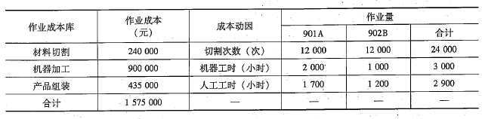要求：

（1）编制直接材料费用分配表、作业成本分配表（结果填入下方表格中,不用列出计算过程）。

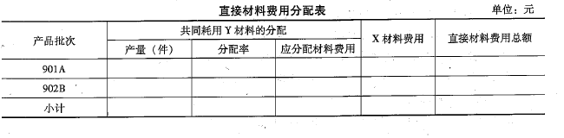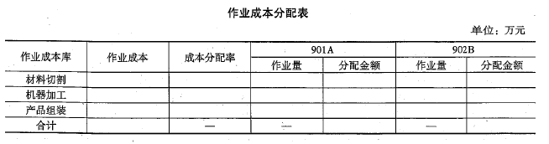

（2）编制901A、902B的产品成本计算单（结果填入下方表格中，不用列出计算过程）。

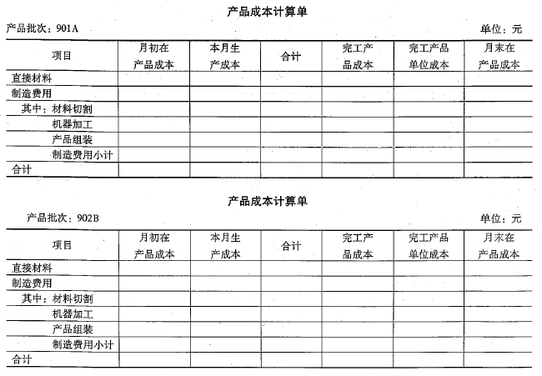

**5.（本小题8分。）**

甲公司是一家制造企业，正在编制2019年第一、第二季度现金预算，年初现金余额52万元。相关资料如下：

（1）预计第一季度销量30万件，单位售价100元；第二季度销量40万件,单位售价 90元；第三季度销量50万件，单位售价85元。每季度销售收入60%.当季收现，40%下季收现。2019年初应收账款余额800万元，第一季度收回。

（2）2019年初产成品存货3万件，每季末产成品存货为下季销量的10% 。

（3）单位产品材料消耗量10千克,单价4元/千克。当季所购材料当季全部耗用, 季初季末无材料存货。每季度材料采购货款50%当季付现,50%下季付现。2019年初应付账款余额420万元，第一季度偿付。

（4）单位产品人工工时2小时，人工成本10元/小时；制造费用按人工工时分配, 分配率7.5元/小时。销售和管理费用全年400万元，每季度100万元。假设人工成本、 制造费用、销售和管理费用全部当季付现。全年所得税费用100万元，每季度预缴25 万元。

（5）公司计划在上半年安装一条生产线，第一、第二季度分别支付设备购置款450 万元、250万元。

（6）每季末现金余额不能低于50万元。低于50万元时，向银行借入短期借款，借款金额为10万元的整数倍。借款季初取得，每季末支付当季利息，季度利率2%。高于50万元时，高出部分按10万元的整数倍偿还借款，季末偿还。

第一、第二季度无其他融资和投资计划。

要求：

根据上述资料，编制公司2019年第一、第二季度现金预算（结果填入下方表格中, 不用列出计算过程）。

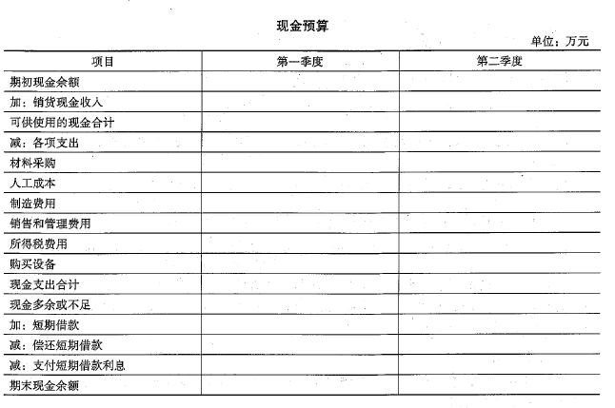

**四、综合题**（本题共15分。涉及计算的,要求列出计算步骤，否则不得分，除非题目特别说明不需要列出计算过程。）

甲公司是一家制造业上市公司，生产A、B、C三种产品。最近几年，市场需求旺盛, 公司正在考虑通过筹资扩大产能。2018年，公司长期债务10 000万元，年利率6%；流 通在外普通股1 000万股，每股面值1元；无优先股。

资料一：A、B、C三种产品都需要通过一台关键设备加工，该设备是公司的关键限制资源，年加工能力2 500小时。假设A、B、C三种产品当年生产当年销售，年初年末无存货。预计2019年A、B、C三种产品的市场正常销量及相关资料如下：

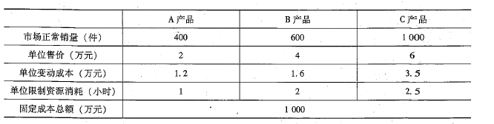资料二：为满足市场需求，公司2019年初拟新增一台与关键限制资源相同的设备, 需要筹集10 000万元。该设备新增年固定成本600万元，原固定成本总额1 000万元照常发生。现有两种筹资方案可供选择：

方案1:平价发行优先股筹资6 000万元，面值100元,票面股息率10% ；按每份市 价1 250元发行债券筹资4 000万元，期限10年，面值1 000元，票面利率9%。

方案2:平价发行优先股筹资6 000万元，面值100元，票面股息率10%；按每股市 价10元发行普通股筹资4 000万元。

资料三：新增关键设备到位后，假设A产品尚有市场空间。如果其他条件不变，且剩余产能不能转移，公司拟花费200万元进行广告宣传，通过扩大A产品的销量实现剩余产能的充分利用。

公司的企业所得税税率25%。

要求：

（1）根据资料一，为有效利用现有的一台关键设备，计算公司A、B、C三种产品的 生产安排优先顺序和产量。在该生产安排下，公司的经营杠杆和财务杠杆各是多少？

（2）根据资料二，采用每股收益无差别点法，计算两种筹资方案每股收益无差别点的息税前利润，并判断公司应选择哪一种筹资方案。在该筹资方案下，公司的经营杠杆、财务杠杆、每股收益各是多少？

（3）结合要求（1）、（2）的结果，简要说明经营杠杆、财务杠杆发生变化的主要原因。

（4）根据资料三，计算并判断公司是否应利用该剩余产能。

**《财务成本管理》答案**

1.

答案：C

依据：《财务成本管理》教材第一章《财务管理基本原理》第26页。

2.

答案:A

依据：《财务成本管理》教材第二章《财务报表分析和财务预测》第41页。

3.

答案：D '

依据：《财务成本管理》教材第三章《价值评估基础》第77页。

4.

答案：C

依据：《财务成本管理》教材第四章•《资本成本》第121页。

5.

答案：A .

依据：《财务成本管理》教材第六章《债券、股票价值评估》第153页、第155 ~158 页。

6.

答案：D

依据：《财务成本管理》教材第八章《企业价值评估》第215〜217页。

计算说明：修正平均市销率=0.8 ÷（4% X100）=0.2

甲公司每股价值=0.2x（5% x 100）x40 =40 （元/股）

7.

答案：B

依据：《财务成本管理》教材第十章《股利分配、股票分割与股票回购》第246页。

计算说明：500 -800 x60% =20 （万元）

8.

答案：B

依据：《财务成本管理》教材第十一章《长期筹资》第264页。



9.

答案:C

依据：《财务成本管理》教材第十三章《产品成本计算》第342页。.

计算说明：第三道工序完工率：（40 +35 +25 x60% ）/（40 +35 +25）=90%

第三道工序在产品约当产量：6 000 x90%=5 400（件）

10.

答案：B

依据：《财务成本管理》教材第十四章《标准成本法》第366页。

11．

答案：D

依据：《财务成本管理》教材第十六章《本量利分析》第397页。

计算说明：销售息税前利润率=边际贡献率x安全边际率=（1 - 30%） x（l -40%）=42%

12.

答案：D

依据：《财务成本管理》教材第十七章《短期经营决策》第410页。

13.

答案：B

依据：《财务成本管理》教材第十九章《责任会计》第445 -446页。

14.

答案：C

依据：《财务成本管理》教材第二十一章《管理会计报告》第469〜470页。

**二、多项选择题**（本题型共12小题，每小题2分，共24分。每小题均有多个正确答案，请从每小题的备选答案中选出你认为正确的答案，用鼠标点击相应的选项。每小题所有答案选择正确的得分，不答、错答、漏答均不得分。）

1.

答案：B、C

依据：《财务成本管理》教材第二章《财务报表分析和财务预测》第42〜43页。

2.

答案：A、B、D

依据：《财务成本管理》教材第三章《价值评估基础》第98页。

3.

答案：B、D

依据：《财务成本管理》教材第四章.《资本成本》第116页。

4.

答案：A、C、D.

依据：《财务成本管理》教材第五章《投资项目资本预算》第132-134页。

5.

答案：A、C、D

依据：《财务成本管理》教材第六章《债券、股票价值评估》第156页。

6.

答案：A、B、C、D

依据：《财务成本管理》教材第二章《财务报表分析和财务预测》第58 -59页， 第八章《企业价值评估》第204页。

7.

答案：A、C、D

依据：《财务成本管理》教材第十章《股利分配、股票分割与股票回购》第256页

8.

答案：C、D

依据：《财务成本管理》教材第十二章《营运资本管理》第306页。

计算说明：H=3 x40-2 x10 =100 （万元）

9.

答案：E、C、D

依据：《财务成本管理》教材第十四章《标准成本法》第364页。

10.

答案：A、C、D

依据：《财务成本管理》教材第十六章《本量利分析》第393〜403页。

11.

答案：A、B、C

依据：《财务成本管理》教材第十七章《短期经营决策》第410页。

12.

答案：C、D

依据：《财务成本管理》教材第二十章《业绩评价》第460页。

**三、计算分析题**（本题型共5小题40分。其中一道小题可以选用中文或英文解答，请仔细阅读答题要求。如使用英文解答，须全部使用英文，答题正确的，增加5分。本题型最高得分为45分。涉及计算的，要求列出计算步骤，否则不得分，除非题目特别说明不需要列出计算过程。）

**1.（本小题8分，可以选用中文或英文解答，如使用英文解答，需全部使用英文，答题正确的，增加5分，本小题最高得分为13分。）**

答案：

（1）计算该项目2018年末-2022年末的相关现金净流量、净现值和现值指数（计算过程和结果填入下方表格中）。

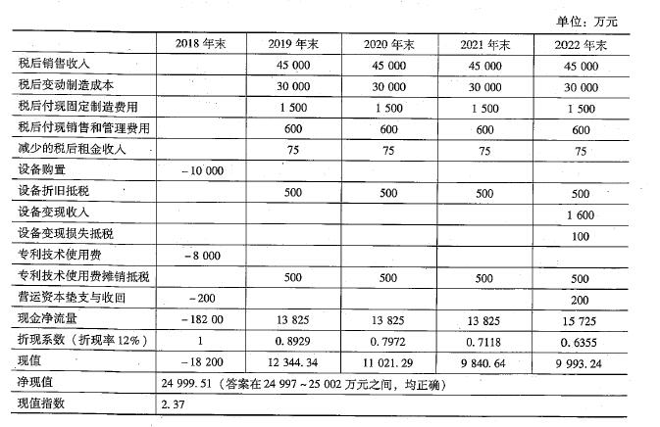

计算说明（以2022年末为例）：

税后销售收入=60 x1 000 x （1 -25%） =45 000 （万元）

税后变动制造成本=40 x1 000 x （1 -25%）=30 000 （万元）

税后付现固定制造费用=2 000 x（1 -25%）=1 500 （万元）

税后付现销售和管理费用=800 x（1 -25%）=600 （万元）

减少的税后租金收入= 100 x（1 -25%） =75 （万元）

设备折旧抵税=10000/5x25%=500 (万元)

设备变现损失抵税=[(10 000-10 000/5 x4) -1 600] x25% =100 (万元)

专利技术使用费摊销抵税=8 000/4x25%=500 (万元)

现值指数=(12 344. 34 + 11 021.29 +9 840. 64 +9 993.24)/18 200=2. 37

(2) 根据净现值和现值指数，判断该项目是否可行，并简要说明理由。

根据净现值判断,该项目可行；因为净现值大于0。

根据现值指数判断，该项目可行；因为现值指数大于1。

(3) 简要回答净现值和现值指数之间的相同点和不同点。

相同点：净现值和现值指数都考虑了货币时间价值，都能反映项目投资报酬率高于或低于资本成本，但都没有揭示项目本身可以达到的报酬率是多少，都没有消除项目期限差异的影响。

不同点：净现值是绝对数，反映投资的效益；现值指数是相对数，反映投资的效率。净现值没有消除差异的影响；现值指数消除项目规模差异的影响。对于独立项目，净现值＞0,项目可行；现值指数＞1,项目可行。对于互斥项目，按净现值最大选择投资项目，与股东财富最大化目标一致；按现值指数最高选择投资项目，不一定与股东财富最大化目标一致。

依据：《财务成本管理》教材第五章《投资项目资本预算》第126-128页、第132-135 页。

**2.(本小题8分。)**

答案：

(1)编制甲公司2018年管理用财务报表(结果填入下方表格中，不用列出计算过程)。

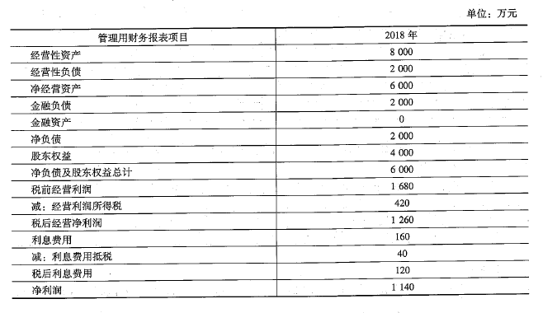计算说明:

经营性资产=200+800 + 1 500+5 500 =8000 (万元)

(2) 基于甲公司管理用财务报表，计算甲公司的净经营资产净利率、税后利息率、净财务杠杆和权益净利率(注：资产负债表相关数据用年末数计算)。

净经营资产净利率=1260÷6 000=21%

税后利息率=120÷2000=6%

净财务杠杆=2 000÷4 000 =50%

权益净利率= 1 140÷4 000 =28.5%

(3) 计算甲公司与乙公司权益净利率的差异，并使用因素分析法，按照净经营资产净利率、税后利息率和净财务杠杆的顺序，对该差异进行定量分析。

权益净利率的差异=28.5% -30.4% = -1.9% "

净经营资产净利率差异引起的权益净利率差异=21% + (21% -8%) x60% -30.4%

= 28. 8% -30.4% = -1.6%

税后利息率差异引起的权益净利率差异=21% +(21% -6%) x60% -28.8%

= 30% -28.8% =1.2%

净财务杠杆差异引起的权益净利率差异=21% +(21% -6%) x50% -30%

= 28. 5% -30% = -1.5%

依据：《财务成本管理》教材第二章《财务报表分析和财务预测》第55〜60页。

**3.(本小题8分。)**

答案:

（1）采用股利折现模型，估计1年后甲公司股票的内在价值。

2.2 x =61. 80 （元/股）（答案在61. 70-61. 80 元/股之间，均正确）

（2）如果预测正确，分别计算小王和小张1年后的投资净损益。

小王的投资净损益：

股票净损益= （61.80 -50）x1 000 =11 800 （元）

看跌期权到期日价值=0 （元）

期权净损益=0-3 x1 000=-3 000 （元）

投资净损益=11 800 -3 000=8 800 （元）

（或，投资净损益=61. 80 x 1 000 -53 000 =8 800 （元））

小张的投资净损益：

投资净损益=（61.80-50）x10 600 -5 x10 600=72 080 （元）

（或，投资净损益二（61. 80 -50） X10 600 -53 000 =72 080 （元））

（3）假如1年后甲公司股票下跌到每股40元，分别计算小王和小张的投资净损益。

小王的投资净损益：

股票净损益= 1 000 x（40-50） = -10 000 （元）

期权到期日价值=1 000 x（50 -40）=10 000 （元）

期权净损益=1 0000-1 000 x3 =7 000 （元）

投资净损益=-10 000+7 000= -3 000 （元）

（或：投资净损益=期权成本=- 1 000 x3 =-3 000 （元）；

或,1 000 x40 + 1 000 x （50 -40） -53 000 = -3 000 （元））

小张的投资净损益：

投资净损益=0 - 10 600 x5 = -53 000 （元）

（或,投资净损益=0 - 53 000=-53 000 （元）） ,

依据：《财务成本管理》教材第六章《债券、股票价值评估》第161页、第七章《期权价值评估》第167 - 168页、第171 - 172页。

**4.（本小题8分。）**

答案：

（1）编制直接材料费用分配表、作业成本分配表（结果填入下方表格中，不用列出计算过程）。

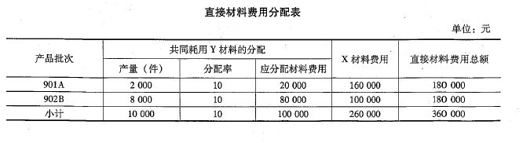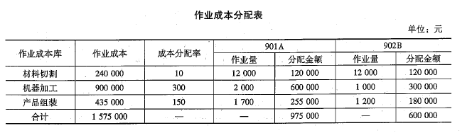

计算说阴：

Y 材料分配率=（20 000+80 000） ÷ （2 000 +8 000） = 10 （元/千克）

材料切割：成本分配率=240 000 ÷24 000 = 10 （元/次）

机器加工：成本分配率=900 000 ÷3 000 =300 （元/机器工时）

产品组装：成本分配率=435 000 ÷2 900 = 150 （元/人工工时）

（2）编制901A、902B的产品成本计算单（结果填入下方表格中，不用列出计算过程）。

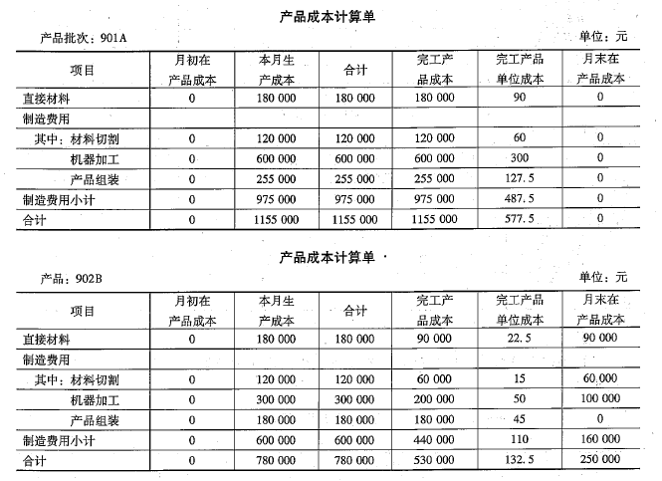

902B产品成本计算说明：

完工产品的直接材料费用=180 000 x =90 000 （元）

月末在产品的直接材料费用=180 000-90 000=90 000 （元）

（或=180 000 x =90 000 （元）

完工产品材料切割成本=120 000 x =60 000（元）

月末在产品材料切割成本= 120 000 -60 000 =60 000 （元）

（或，月末在产品材料切割成本==120 000 x =60 000（元））

完工产品机器加工成本=300 000 X=200 000 （元）

月末在产品机器加工成本=300 000 -200 000 = 100 000 （元）

（或，月末在产品机器加工成本=300 000 X=100 000（元））

月末在产品尚未组装，所以产品组装成本全部由完工产品负担。

依据：《财务成本管理》教材第十三章《产品成本计算》第348〜350页，第十五章 《作业成本法》374〜377页。

**5.（本小题8分。）**

答案

根据上述资料，编制公司2019年第一、第二季度现金预算（结果填入下方表格中 不用列出计算过程）。

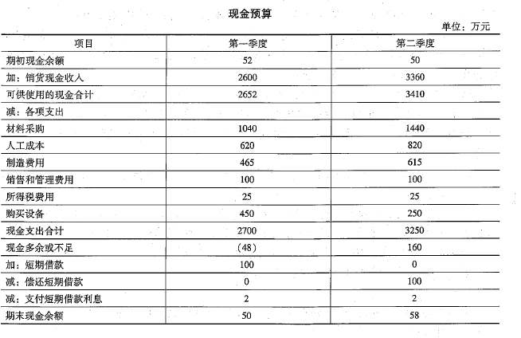

计算说明：

第一季度销货现金收入=800 +30 x 100 x60% =2 600 （万元）

第二季度销货现金收入=30 x 100 x40% +40 x90 x 60% =3 360 （万元）

第一季度产量二30 +40 x 10% -3 =31 （万件）

第二季度产量=40 +50 x 10% -40 x 10% =41 （万件）

第一季度材料采购=420 +31 x 10 x4 x50% =1 040 （万元）

第二季度材料采购=31 10 x 4 X 50% +41 x 10 x 4 x 50% =1 440 （万元）

第一季度人工成本=31x x2 x 10=620 （万元）

第二季度人工成本=41x 2 x 10 =820 （万元）

第一季度制造费用=31 x2 x 7.5 =465 （万元）

第二季度制造费用=41 x 2 x 7. 5 =615 （万元）

第一季度支付的短期借款利息=100 x2% =2 （万元）

第二季度支付的短期借款利息=100 x2% =2 （万元）

依据：《财务成本管理》教材第十八《全面预算》第428 -434页。

**四、综合题**（本题共15分。涉及计算的,要求列出计算步骤，否则不得分，除非题目特别说明不需要列出计算过程。）

答案：

（1）根据资料一，为有效利用现有的一台关键设备，计算公司A、B、C三种产品的生产安排优先顺序和产量。在该生产安排下，公司的经营杠杆和财务杠杆各是多少？

A、B、C三种产品对关键设备加工能力的总需求（400 x1 +600 x2 + 1 000 x2.5= 4 100小时） ＞加工能力的总供给（2 500小时），需要根据单位限制资源边际贡献进行排产。

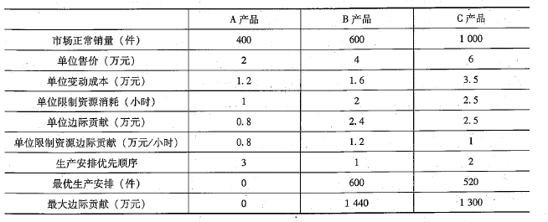

为有效利用关键设备，公司的生产安排优先顺序：首先安排生产B产品；满足B产品市场需求后，安排生产C产品；满足C产品市场需求后，安排生产A产品，直至满足A产品市场需求或充分利用关键限制资源（两者以产量较低者为准）。产量：生产A产品 0件，生产B产品600件，生产C产品520件。

边际贡献=1 440 +1 300=2 740 （万元）

息税前利润=2 740 -1 000 = 1 740（万元）

税前利润=1 740 -10 000 x6% =1 140 （万元）

经营杠杆==1.57

财务杠杆==1.53

（2）根据资料二，采用每股收益无差别点法，计算两种筹资方案每股收益无差别点的息税前利润，并判断公司应选择哪一种筹资方案。在该筹资方案下，公司的经营杠杆、财务杠杆、每股收益各是多少？

A、B、C三种产品对关键设备加工能力的总需求（=400x1 +600x2 + 1 000 x2.5 = 4 100小时）＜加工能力的总供给（=2500x2=5 000小时），故三种产品分别按400件、600件、1 000件生产。

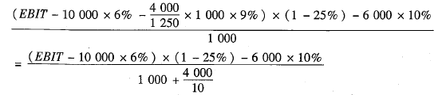每股收益无差别点息税前利润（EBIT） =2 408 （万元）

边际贡献=0.8x400 +2. 4 x600 +2. 5 x1 000 = 4 260 （万元）

息税前利润=4 260-（1 000+600）=2 660 （万元）

由于2 660万元〉2 408万元，故选择方案1。

（或，将EBIT = 2 660 （万元）代入每股收益无差别点公式中，分别求解每股收益

方案1：每股收益=0. 729 （元）

方案2：每股收益=0.675 （元）

由于方案1每股收益（0. 729元）＞ 方案2每股收益（0. 675元），故选择方案1。

税前利润= 2 660-10 000 x6% - x 1 000 X 9% =1 772 （万元）

净利润= 1 772x （1 -25%）= 1 329 （万元）

经营杠杆= =1.60

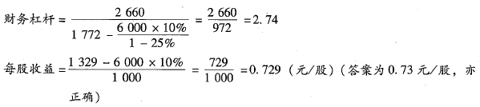（3）结合要求（1）、（2）的结果，简要说明经营杠杆、财务杠杆发生变化的主要原因。

固定成本是引发经营杠杆效应的根源（或，企业销售量水平与盈亏平衡点的相对位置决定了经营杠杆的大小；或，经营杠杆的大小是由固定性经营成本和息税前利润共同决定的），本题中主要是因为固定成本增加，导致经营杠杆变大。

固定性融资成本是引发财务杠杆效应的根源（或，息税前利润与固定性融资成本的相对水平决定了财务杠杆的大小；或，财务杠杆的大小是由固定性融资成本和息税前利润共同决定的），本题中主要是因为财务费用（或，利息费用、优先股股利）增加,导致财务杠杆变大。

（4）根据资料三，计算并判断公司是否应利用该剩余产能。

剩余产能=2 500 x2 -4 100=900 （小时）

边际贡献=0.8 x900 -200=520 （万元）

因为可增加边际贡献，故应利用该剩余产能。

依据：《财务成本管理》教材第九章《资本结构》第230〜232页、第234 -241页， 第十七章《短期经营决策》第412-415页。